## VGG16结构图

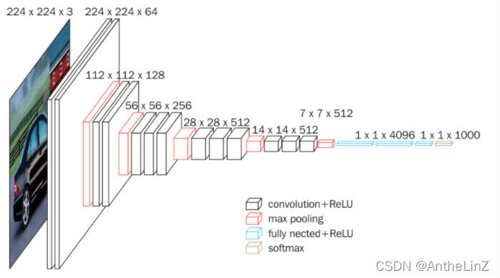

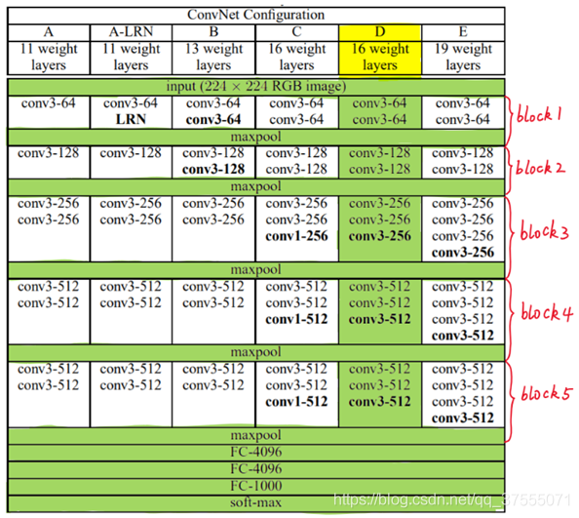

## 2.VGG16总参数

VGG16总参数量是138M，具体如下：

第1层：1792 = 3*3*3*64+64

第2层：36928 = 3*3*64*64+64

第3层：73856 = 3*3*64*128+128

第4层：147584 = 3*3*128*128+128

第5层：295168 = 3*3*128*256+256

第6层：590080 = 3*3*256*256+256

第7层：590080 = 3*3*256*256+256

第8层：1180160 = 3*3*256*512+512

第9层：2359808 = 3*3*512*512+512

第10层：2359808 = 3*3*512*512+512

第11层：2359808 = 3*3*512*512+512

第12层：2359808 = 3*3*512*512+512

第13层：2359808 = 3*3*512*512+512

第14层：102764544 = 7*7*512*4096+4096

第15层：16781312 = 4096*4096+4096

第16层：4097000 = 4096*1000+1000

## 3.VGG特点总结

1、VGG16相比AlexNet的一个改进是采用连续的3x3的卷积核代替AlexNet中的较大卷积核（11x11，7x7，5x5）

2、加深结构都使用ReLU激活函数：提升非线性变化的能力

3、VGG16 全部采用3*3卷积核，步长统一为1，Padding统一为1，和2*2最大池化核，步长为2，Padding统一为0

4、VGG19比VGG16的区别在于多了3个卷积层，其它完全一样

5、VGG16基本是AlexNet（AlexNet是8层，包括5个卷积层和3个全连接层）的加强版，深度上是其2倍，参数量大小也是两倍多。

## 4.VGG创新点

1.2 个 3x3 的卷积核叠加，它们的感受野等同于 1 个 5x5 的卷积核，3 个叠加后，它们的感受野等同于 1 个 7x7 的效果。

由于感受野相同，3个3x3的卷积，使用了3个非线性激活函数，增加了非线性表达能力，从而可以提供更复杂的模式学习。

使用3x3卷积核可以减少参数，假设现在有 3 层 3x3 卷积核堆叠的卷积层，输出和输出通道数都是C，那么它的参数总数是 3x(3x3xCxC)=27xCxC 。同样和它感受野大小一样的一个卷积层，卷积核是 7x7 的尺寸，假如输出和输出通道数都是C，那么它的参数总数就是 7x7xCxC=49xCxC。而且通过上述方法网络层数还加深了。三层3x3的卷积核堆叠参数量比一层7x7的卷积核参数链还要少。总的来说，使用3x3卷积核堆叠的形式，既增加了网络层数又减少了参数量。

2.(11-1)/2=5，5个3x3的卷积核可以替代原来11x11的卷积核，即n-11+1=n+(-3+1)*5

3.使用多个1x1卷积核，在保持feature map 尺寸不变（即不损失分辨率）的前提下，可以大幅增加非线性表达能力，把网络做得很deep。

进行卷积核通道数的降维和升维。

1x1卷积相当于线性变换，非线性激活函数起到非线性作用。

总结就是：1x1 卷积核的好处是不改变感受野的情况下，进行升维和降维，同时也加深了网络的深度